Abschlussprüfung „Fachberater für Sicherungstechnik“ des ZHH-Bildungswerk e.V. bei ABUS in Volmarstein
Wetter/Ruhr – Am 12. Mai 2023 fand am Unternehmenssitz von ABUS die Abschlussprüfung des 32. Lehrgangs „Fachberater für Sicherungstechnik“ des ZHH-Bildungswerk statt. Insgesamt sieben Prüflinge freuen sich nach bestandener Prüfung über diesen Titel. Der Lehrgang qualifiziert die Teilnehmenden nach Abschluss als Sicherheits- und Baubeschlags-Fachhandelskraft in verschiedenen Bereichen zu arbeiten.
Kontakt

ABUS
August Bremicker Söhne KG
Jorga Burri-Grisloff
+49 211 50 66 86-12
presse@abus.de
Altenhofer Weg 25
58300 Wetter
Germany
www.abus.com

Gegründet im Jahr 1983 bietet das ZHH-Bildungswerk als hundertprozentige Tochter des Zentralverband Hartwarenhandel e.V. ein umfassendes Angebot an praxisnahen Fort- und Weiterbildungen für den mittelständischen Fachhandel der Hartwarenbranche. ABUS unterstützt die Weiterbildungsarbeit bereits seit vielen Jahren, unter anderem durch Schulungskooperationen im Bereich der Sicherheitstechnik. Auch personell nimmt ABUS eine aktive Rolle im Prüfungsausschuss war: Rolf Bremicker von der ABUS Akademie engagiert sich als Fachprüfer im ZHH-Bildungswerk.
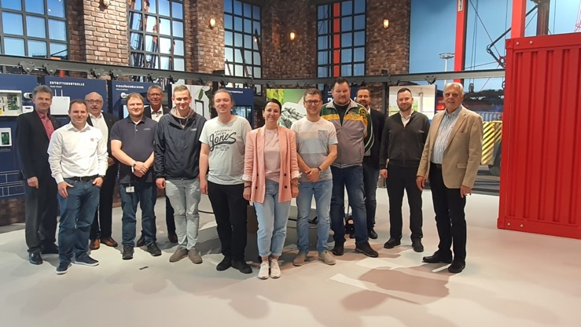
Die Teilnehmenden des Lehrgangs „Fachberater für Sicherungstechnik“ des ZHH-Bildungswerk nach bestandener Abschlussprüfung in der ABUS Security World in Volmarstein.

